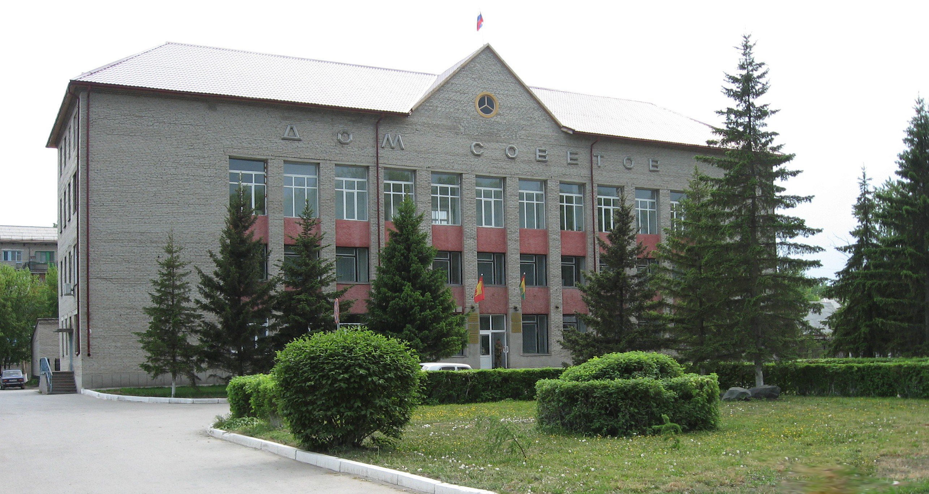



**"Бюллетень органов местного самоуправления**

**города Куйбышева Куйбышевского района Новосибирской области"**

**№ 45 (1253) от 09 июня 2023 года**

**СОДЕРЖАНИЕ**

**РАЗДЕЛ I.** Правовые акты, принятые на местном референдуме; решения Совета депутатов города Куйбышева Куйбышевского района Новосибирской области

|  |  |  |
| --- | --- | --- |
| **1.1.** | **РАСПОРЯЖЕНИЕ СОВЕТА ДЕПУТАТОВ ГОРОДА КУЙБЫШЕВА КУЙБЫШЕВСКОГО РАЙОНА НОВОСИБИРСКОЙ ОБЛАСТИ от 09.06.2023 № 09-р** «О созыве двадцать четвёртой сессии Совета депутатов города Куйбышева Куйбышевского района Новосибирской области пятого созыва» | 03 |

**РАЗДЕЛ II.** Правовые акты администрации, иных органов местного самоуправления и должностных лиц местного самоуправления города Куйбышева Куйбышевского района Новосибирской области

**РАЗДЕЛ III.** Официальные сообщения и материалы органов местного самоуправления города Куйбышева Куйбышевского района Новосибирской области

**РАЗДЕЛ IV.** Иная информация

**РАЗДЕЛ I.**

**ПРАВОВЫЕ АКТЫ, ПРИНЯТЫЕ НА МЕСТНОМ РЕФЕРЕНДУМЕ; РЕШЕНИЯ СОВЕТА ДЕПУТАТОВ ГОРОДА КУЙБЫШЕВА КУЙБЫШЕВСКОГО РАЙОНА НОВОСИБИРСКОЙ ОБЛАСТИ**

* 1. **РАСПОРЯЖЕНИЕ СОВЕТА ДЕПУТАТОВ ГОРОДА КУЙБЫШЕВА КУЙБЫШЕВСКОГО РАЙОНА НОВОСИБИРСКОЙ ОБЛАСТИ от 09.06.2023 № 09-р** «О созыве двадцать четвёртой сессии Совета депутатов города Куйбышева Куйбышевского района Новосибирской области пятого созыва»

РАСПОРЯЖЕНИЕ

09.06.2023 № 09-р

**О созыве двадцать четвёртой сессии Совета депутатов города Куйбышева**

**Куйбышевского района Новосибирской области пятого созыва**

Созвать двадцать четвёртую сессию Совета депутатов города Куйбышева Куйбышевского района Новосибирской области пятого созыва 21 июня 2023 года в 11.00 часов в актовом зале администрации Куйбышевского муниципального района Новосибирской области (г. Куйбышев, ул. Краскома, 37).

Предложить на рассмотрение Совету депутатов города Куйбышева Куйбышевского района Новосибирской области вопросы:

- О внесении изменений в решение Совета депутатов от 22.12.2022 № 169 «О бюджете города Куйбышева Куйбышевского района Новосибирской области на 2023 год и плановый период 2024 и 2025 годов»;

- Об исполнении бюджета города Куйбышева Куйбышевского района Новосибирской области за 2022 год;

- О внесении изменений в решение Совета депутатов города Куйбышева Куйбышевского района Новосибирской области от 09.02.2022 № 71 «Об утверждении Положения «О бюджетном процессе в городе Куйбышеве Куйбышевского района Новосибирской области»»;

- О замене дотации на выравнивание бюджетной обеспеченности города Куйбышева Куйбышевского района Новосибирской области на дополнительный норматив отчислений от налога на доходы физических лиц в 2024 году и плановом периоде 2025 и 2026 годах;

- О внесении изменений в решение десятой сессии Совета депутатов города Куйбышева Куйбышевского района Новосибирской области от 20.06.2022 № 103 «Об утверждении Правил землепользования и застройки города Куйбышева Куйбышевского района Новосибирской области»;

- О внесении изменений в решение Совета депутатов города Куйбышева Куйбышевского района Новосибирской области от 14.10.2021 № 28 «Об утверждении Генерального плана города Куйбышева Куйбышевского района Новосибирской области»;

- О внесении изменений в решение десятой сессии Совета депутатов города Куйбышева Куйбышевского района Новосибирской области от 20.06.2022 № 103 «Об утверждении Правил землепользования и застройки города Куйбышева Куйбышевского района Новосибирской области»;

- О внесении изменений в решение Совета депутатов города Куйбышева Куйбышевского района Новосибирской области от 27.04.2016 № 624 «Об утверждении Положения о предоставлении жилых помещений маневренного фонда муниципального специализированного жилищного фонда города Куйбышева Куйбышевского района Новосибирской области по договору найма жилого помещения маневренного фонда».

- Об утверждении плана работы Совета депутатов города Куйбышева Куйбышевского района Новосибирской области на 2-е полугодие 2023 года.

Председатель Совета депутатов Е.А. Яблокова

Администрация города Куйбышева Куйбышевского района Новосибирской области

Совет депутатов города Куйбышева Куйбышевского района Новосибирской области

Редакционный совет:

- Кускова Е.Г., заместитель главы администрации города-

начальник отдела культуры, спорта и молодежной политики

(председатель)

- Рукицкая Т.А., управляющий делами администрации города Куйбышева

(заместитель председателя)

- Балакина Н.Г., главный эксперт управления делами

(секретарь)

- Пронина Е.В., ведущий эксперт по работе с общественностью и СМИ

- Шурышева О.Ю., депутат Совета депутатов г. Куйбышева (V созыва)

- Павлова Н.В., депутат Совета депутатов г. Куйбышева (V созыва)

Адрес издателя:

632387

Город Куйбышев Куйбышевского района Новосибирской области

ул. Краскома, 37

Тел. (38362) 51-390, 50-930

E-mail: kainsk-today@nso.ru

Тираж 10 экземпляров

Электронная версия Бюллетеня

размещается на официальном сайте администрации города Куйбышева

Куйбышевского района Новосибирской области: www.kainsk.nso.ru

Распространяется бесплатно